VMware Workstation Pro
Máy 1 - Máy chủ dịch vụ (Server): Máy ảo Kali Linux (đã giải nén sẵn tại Tools\Kali-Linux-VMware\). Dựng đồng thời dịch vụ Telnet thật (inetutils-telnetd) và SSH thật (openssh-server).
Máy 2 - Máy khách truy cập (Client): Máy ảo Windows 10 Lab. Dùng phần mềm PuTTY kết nối từ xa.
Máy 3 - Máy giám sát mạng (Attacker / Monitor): Máy thật Windows 10. Mở Wireshark lắng nghe trên giao diện card mạng ảo VMware Network Adapter VMnet8.
1. Thiết lập môi trường
Thiết lập mô hình mạng như Hình 1 bằng các máy ảo VMWare hoặc Virtual Box.
Kiểm tra các máy đã kết nối với nhau hay chưa bằng lệnh ping.
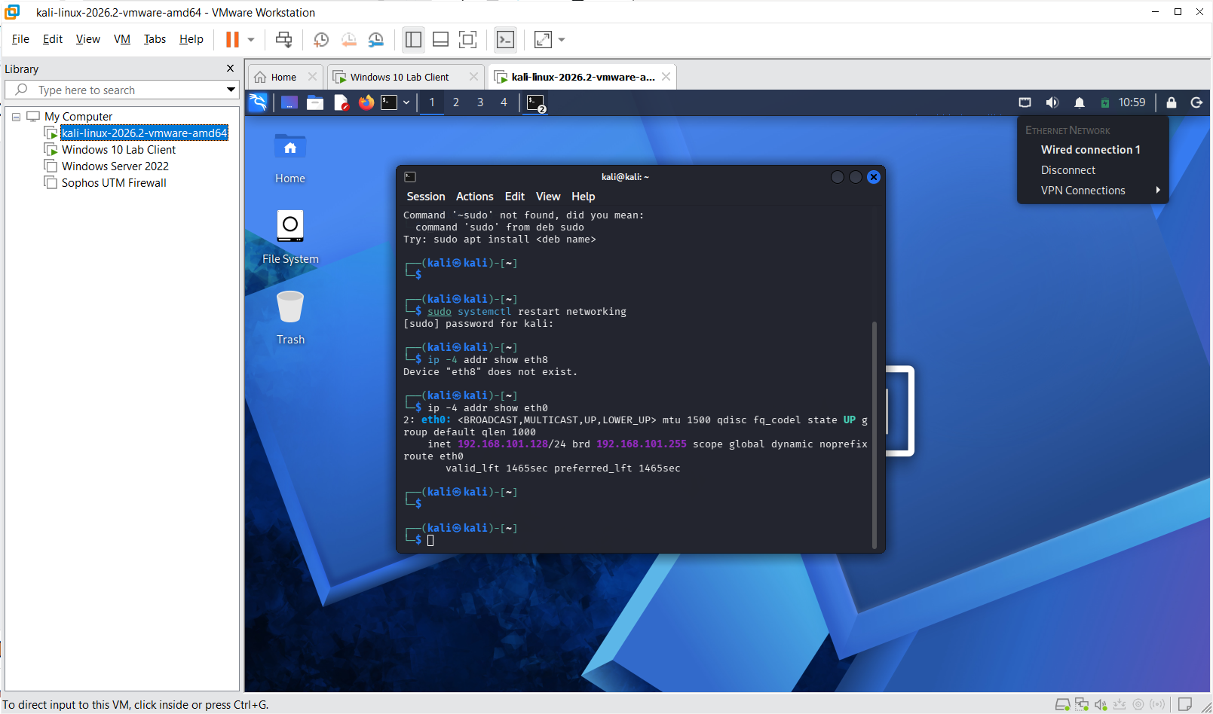
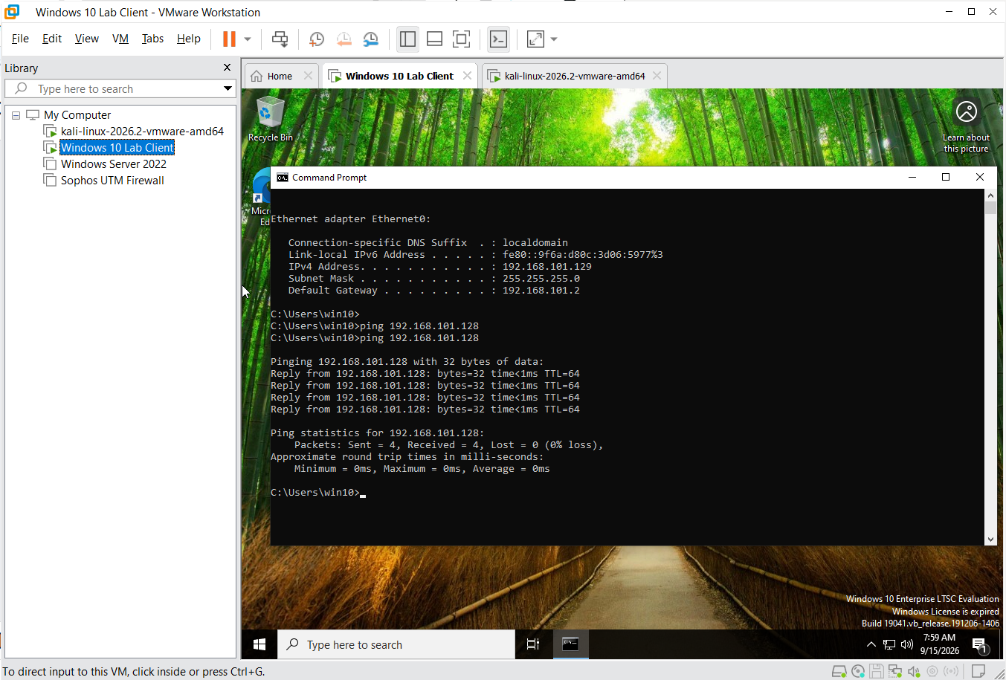
▪ Cài đặt trên máy Attacker, Putty trên máy Client.
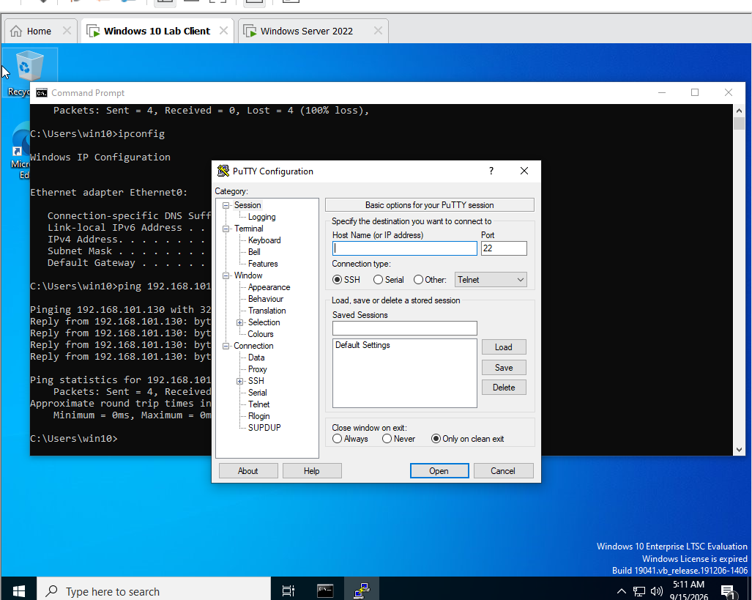

Cài đặt dịch vụ và tạo tài khoản sinh viên trên máy chủ Kali Linux
- Mở Terminal trên Kali Linux, chạy lệnh cài đặt dịch vụ Telnet và SSH:
sudo apt update -y
sudo apt install -y inetutils-telnetd openssh-server

- Tạo tài khoản sinh viên thử nghiệm:
sudo useradd -m -s /bin/bash uitlab
echo "uitlab:14520123" | sudo chpasswd
(Lưu ý: Thay uitlab bằng Tên của bạn viết liền không dấu, thay 14520123 bằng Mã số sinh viên của bạn).
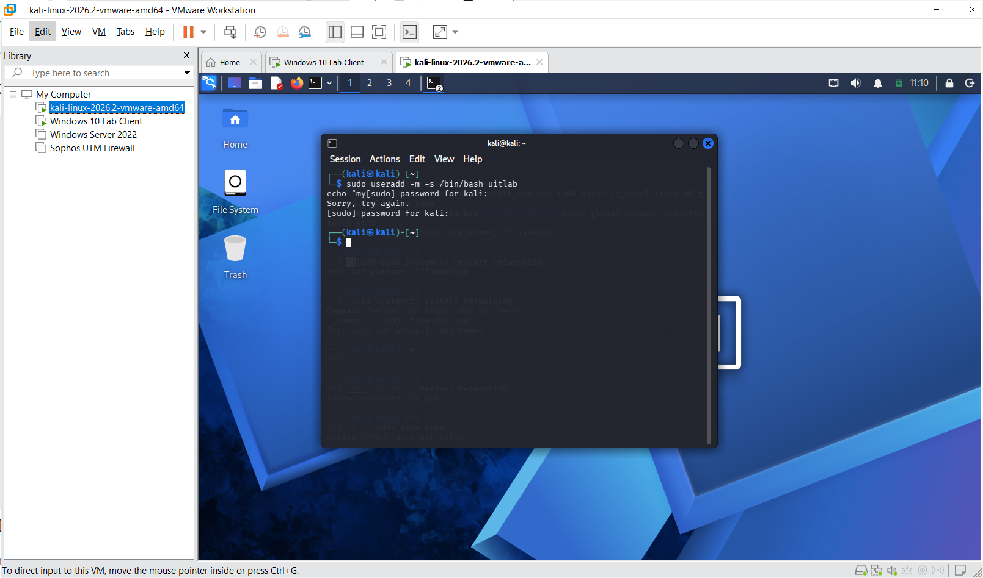
Hình 2. Tạo tài khoản uitlab / 14520123 bằng Command Prompt
2. Bắt gói tin khi sử dụng Telnet
▪ Bước 1: Bật dịch vụ Telnet trên máy chủ Kali Linux.
- Khởi động dịch vụ: Dịch vụ inetutils-telnetd tự động kích hoạt sau khi cài đặt hoặc kiểm tra bằng lệnh:
sudo systemctl restart inetutils-telnetd
- Kiểm tra cổng lắng nghe: Kiểm tra cổng 23 đang mở trên máy chủ:
ss -ltn | grep :23
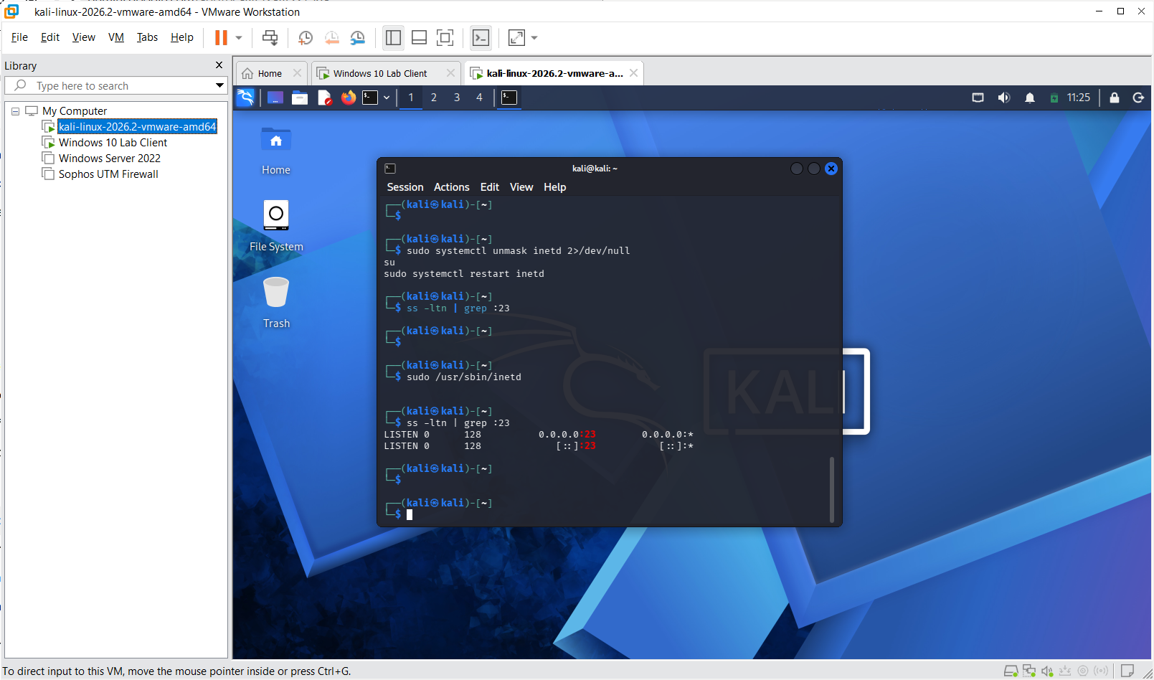
Thấy xuất hiện dòng trạng thái LISTEN trên cổng :23 nghĩa là máy chủ Telnet đã sẵn sàng.

▪ Bước 2: Xác nhận tài khoản Telnet
Trên hệ điều hành Linux hiện đại không cần nhóm TelnetClients như Windows cũ. Tài khoản sinh viên `mylinh` vừa tạo đã có quyền đăng nhập ngay lập tức.
▪ Bước 3: Bật phần mềm Wireshark trên máy thật để đón bắt gói tin
- Trên máy thật Windows 10 của bạn, mở phần mềm Wireshark.
- Nhấp đúp chuột vào card mạng ảo VMware Network Adapter VMnet8 để bắt đầu bắt gói.
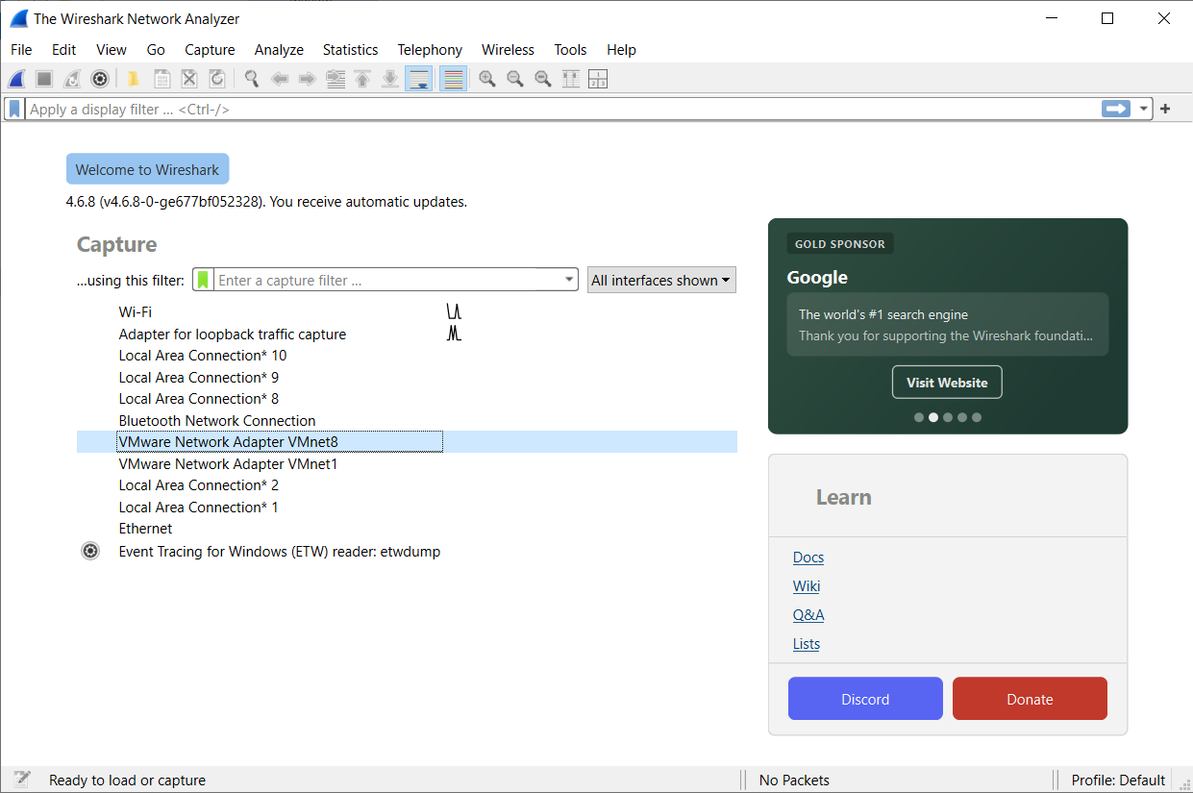
- Tại thanh lọc gói tin (Display Filter) ở trên cùng, nhập cú pháp:
tcp.port == 23
và nhấn Enter.
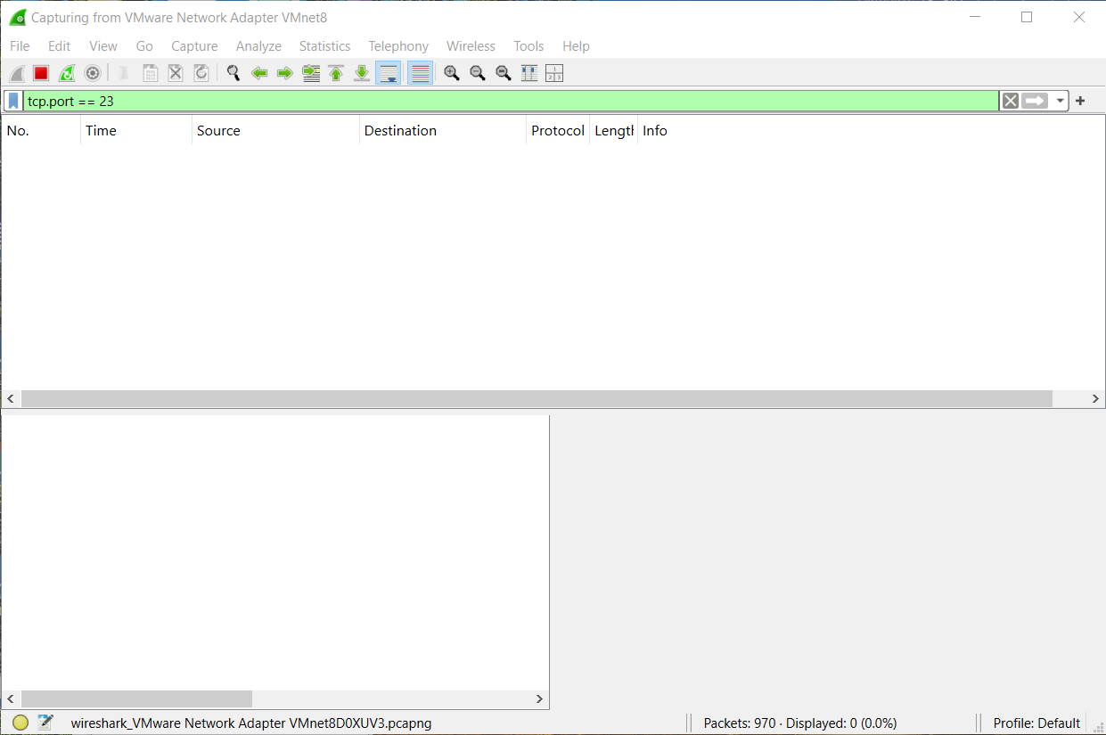
▪ Bước 4: Kết nối Telnet từ máy khách Windows 10 vào máy chủ.
- Trên máy ảo Windows 10, mở phần mềm PuTTY.
- Nhập địa chỉ IP của máy chủ Kali Linux vào ô Host Name.
- Tích chọn mục Telnet (cổng tự động chuyển thành 23).
- Bấm nút Open.
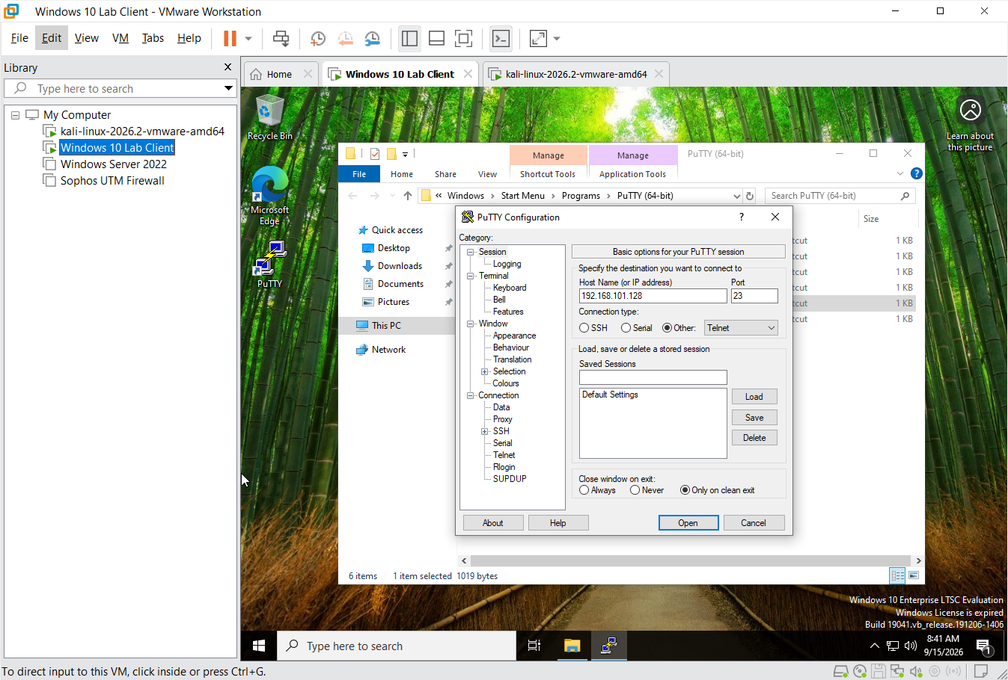
- Cửa sổ dòng lệnh màu đen hiện ra: Nhập tên đăng nhập sinh viên (mylinh), sau đó nhập mật khẩu (1150080145) và nhấn Enter.
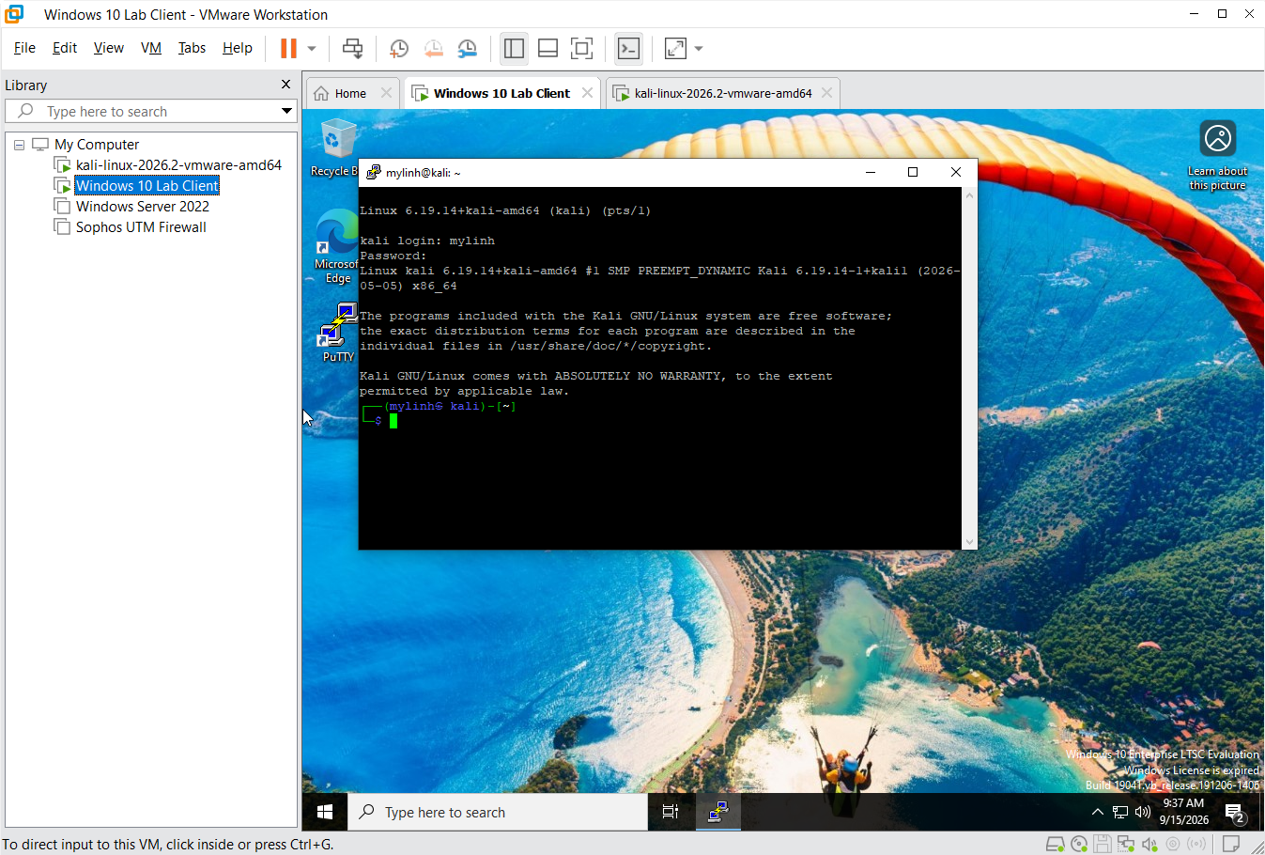
- Khi đã đăng nhập thành công vào máy chủ, gõ một số câu lệnh tương tác cơ bản:
pwd
ls -la
mkdir ThucHanhLab1
cd ThucHanhLab1
whoami
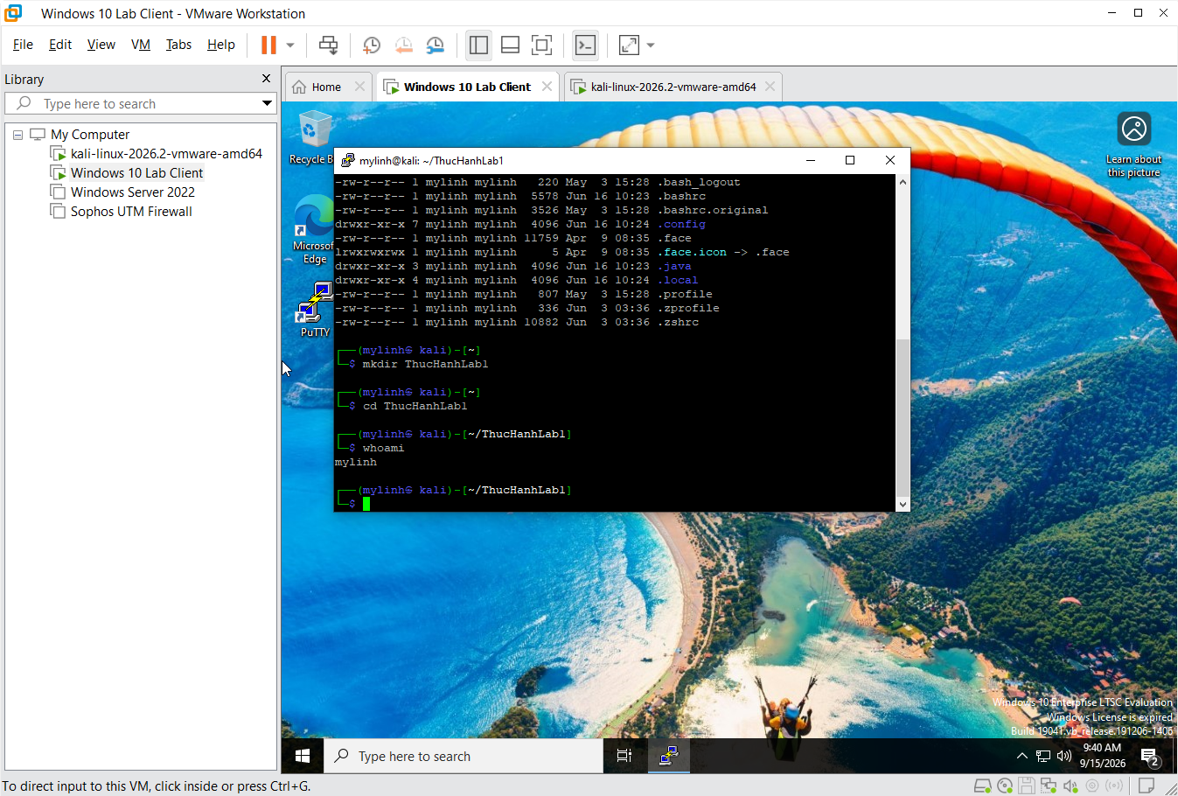
▪ Bước 5: Dừng bắt gói tin trên máy thật và phân tích dữ liệu.
- Trên máy thật, bấm nút dừng bắt gói trên Wireshark (nút hình vuông màu đỏ).
- Lưu tệp bắt gói: Vào menu File > Save As > đặt tên telnet_traffic_capture.pcapng.
- Chọn một dòng gói tin Telnet trên danh sách, nhấp chuột phải, chọn Follow > TCP Stream.
- Quan sát kết quả: Toàn bộ tên đăng nhập, mật khẩu MSSV và các câu lệnh đã gõ hiển thị hoàn toàn dưới dạng văn bản thô đọc được từng chữ rõ ràng.
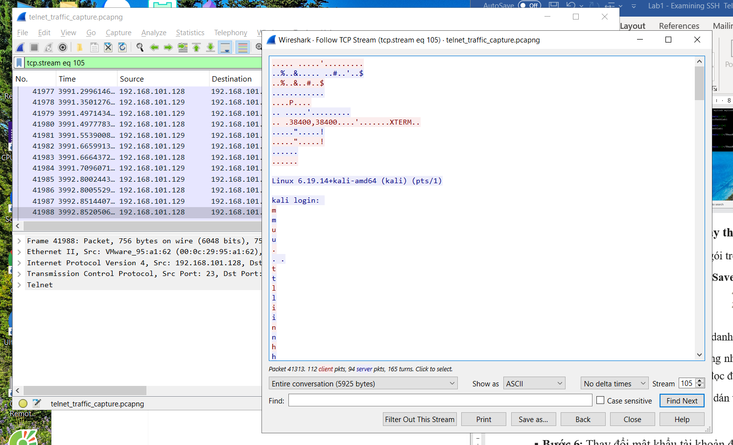
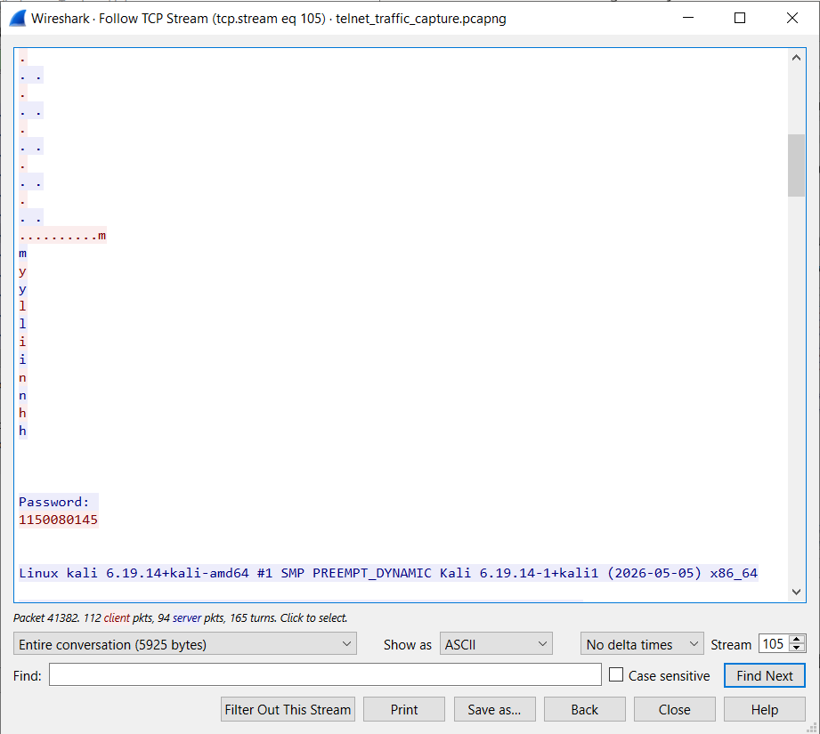
▪ Bước 6: Thay đổi mật khẩu tài khoản đã tạo ở bước 3 thành mật khẩu phức tạp hơn echo "mylinh2:P@ssw0rd#2026!Sec" | sudo chpasswd
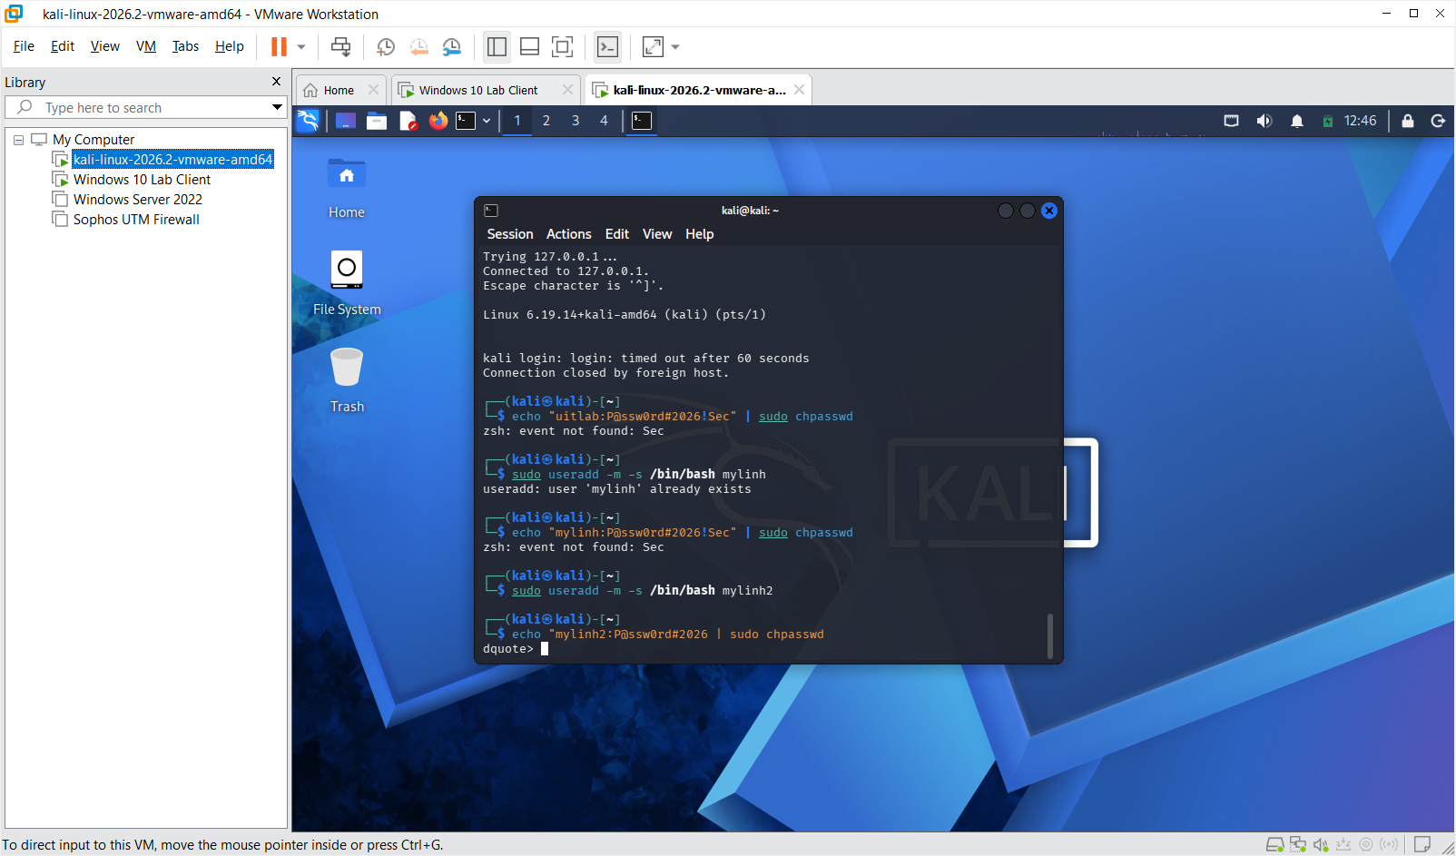
3. Bắt gói tin khi sử dụng SSH
- Bước 3.1: Khởi động dịch vụ OpenSSH Server trên máy chủ Kali Linux
  - Mở Terminal trên máy chủ Kali Linux, chạy lệnh kích hoạt dịch vụ:
sudo systemctl enable --now ssh
sudo systemctl status ssh
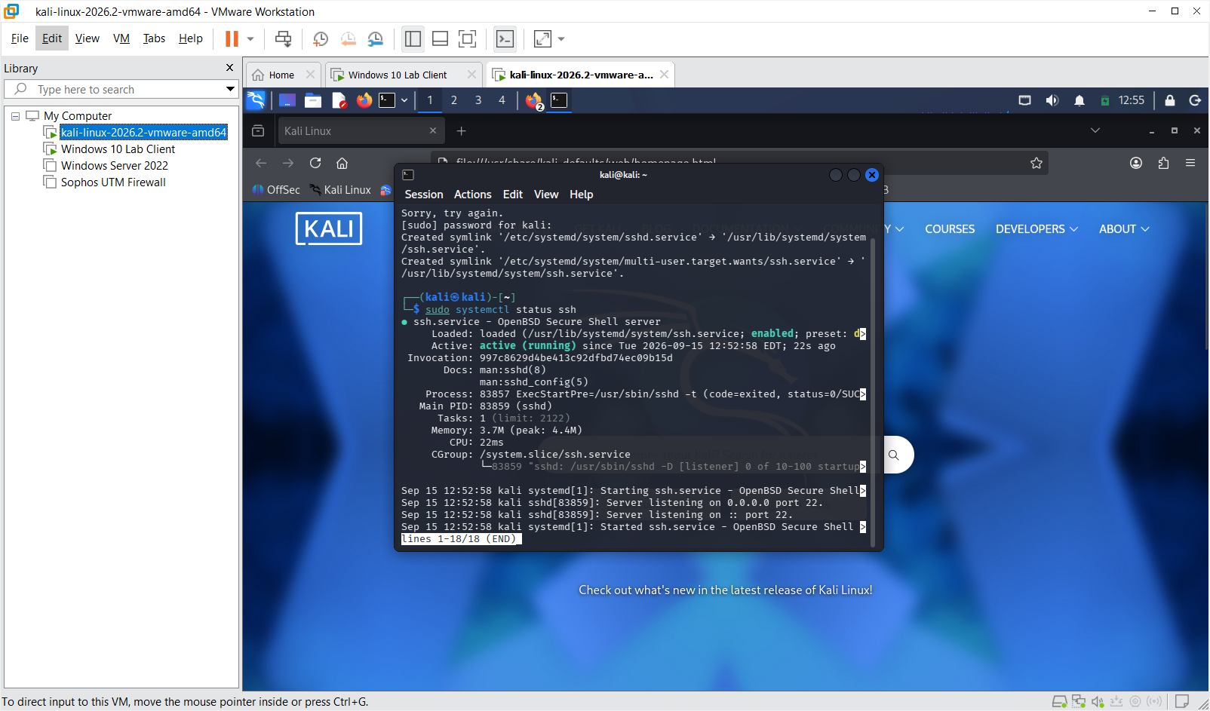
- Bước 3.2: Kiểm tra dịch vụ SSH đang hoạt động
  - Chạy lệnh kiểm tra cổng 22 đang lắng nghe:
ss -ltn | grep :22
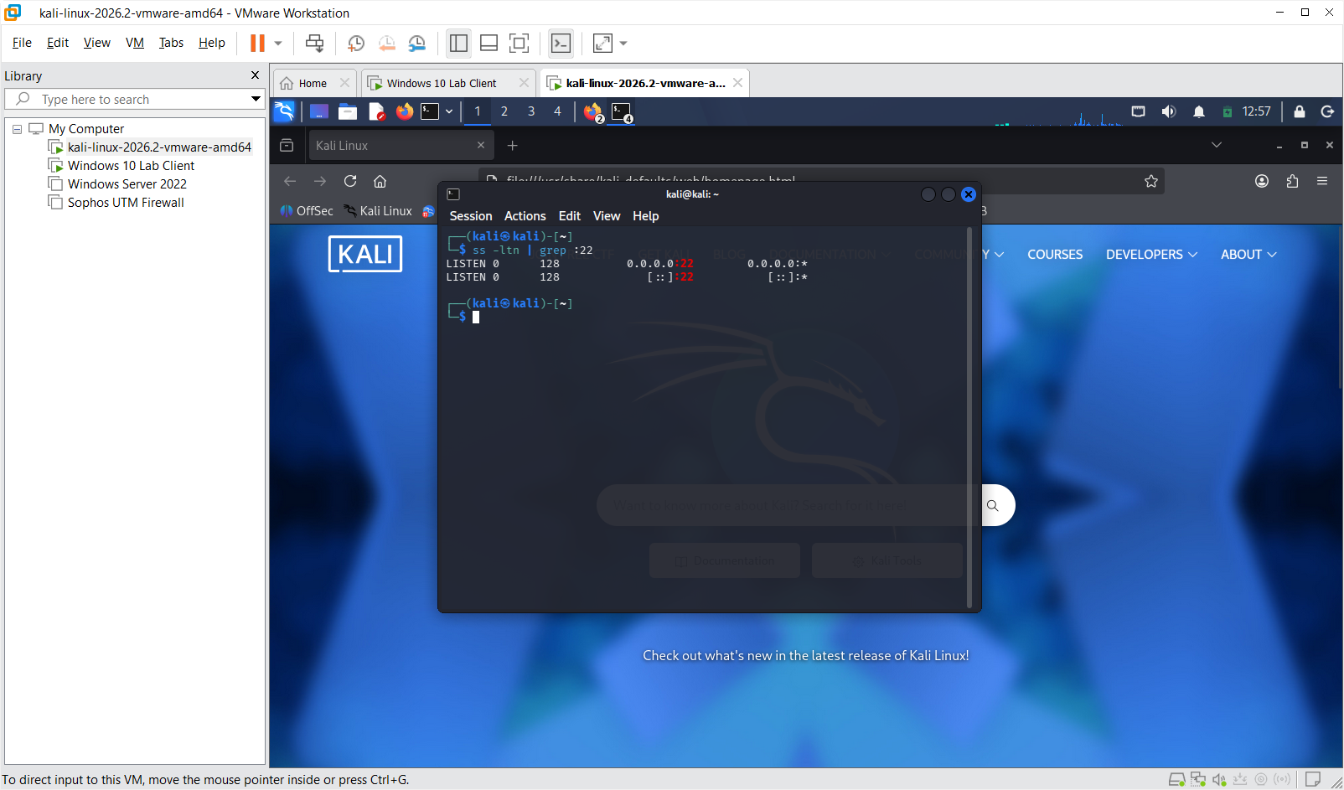
  - Xác nhận thấy cổng 22 đang ở trạng thái LISTEN.
- Bước 3.3: Bật Wireshark trên máy thật để đón bắt gói tin SSH
  - Trên Wireshark (máy thật), đổi bộ lọc hiển thị sang:
  - tcp.port == 22
  - Bấm nút bắt đầu phiên bắt gói tin mới (biểu tượng vây cá mập màu xanh).
- Bước 3.4: Đổi mật khẩu về đơn giản và kết nối SSH từ máy khách Windows 10
  - Trên Kali Linux, đặt lại mật khẩu đơn giản:
  - echo "mylinh:1150080145" | sudo chpasswd
  - Trên máy ảo Windows 10, mở PuTTY:
    - Nhập địa chỉ IP của Kali Linux.
    - Chọn kiểu kết nối SSH, cổng 22.
    - Bấm nút Open.
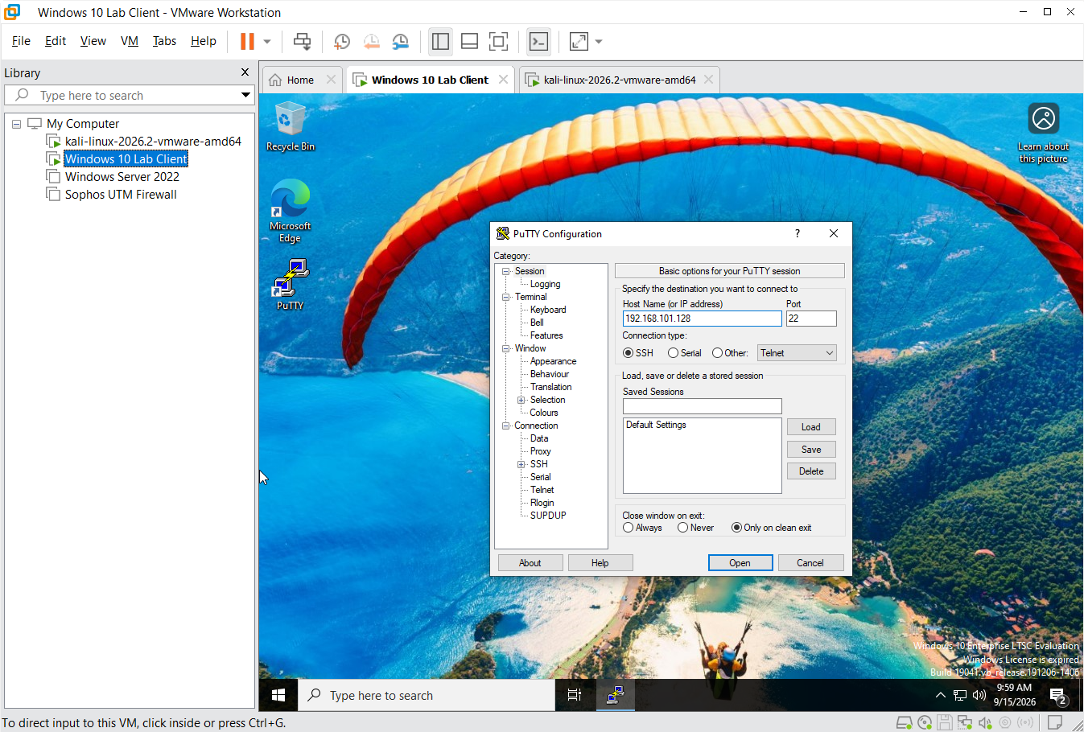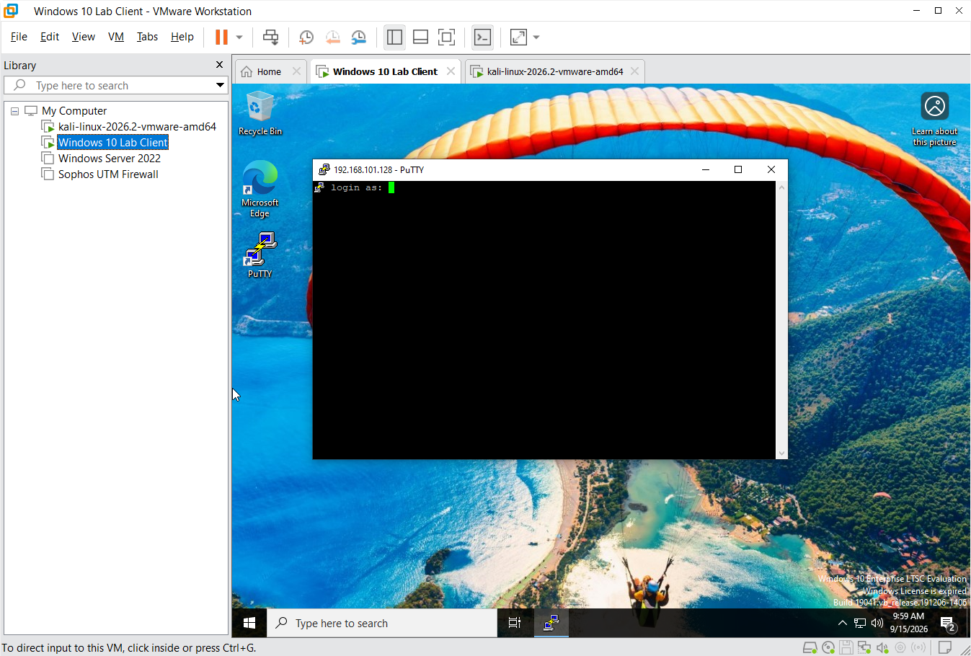
  - Quan sát cảnh báo: Hộp thoại PuTTY Security Alert xuất hiện thông báo xác nhận dấu vân tay máy chủ (Host-Key Fingerprint).
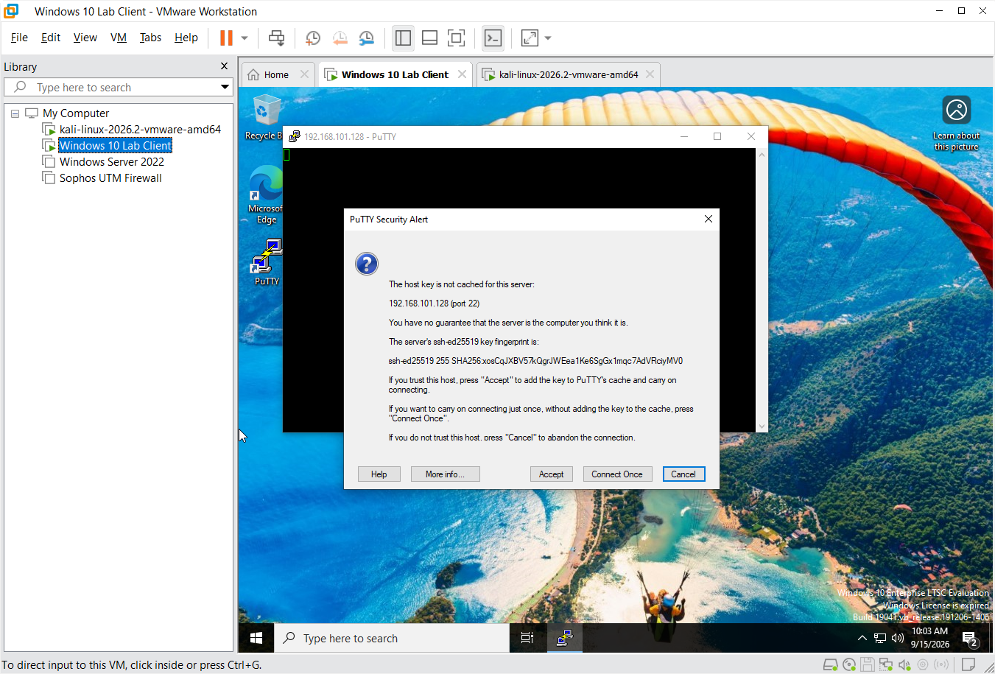
  - Bấm nút Accept (hoặc Yes) để tiếp tục.
  - Nhập tên tài khoản (mylinh) và mật khẩu (14520123).
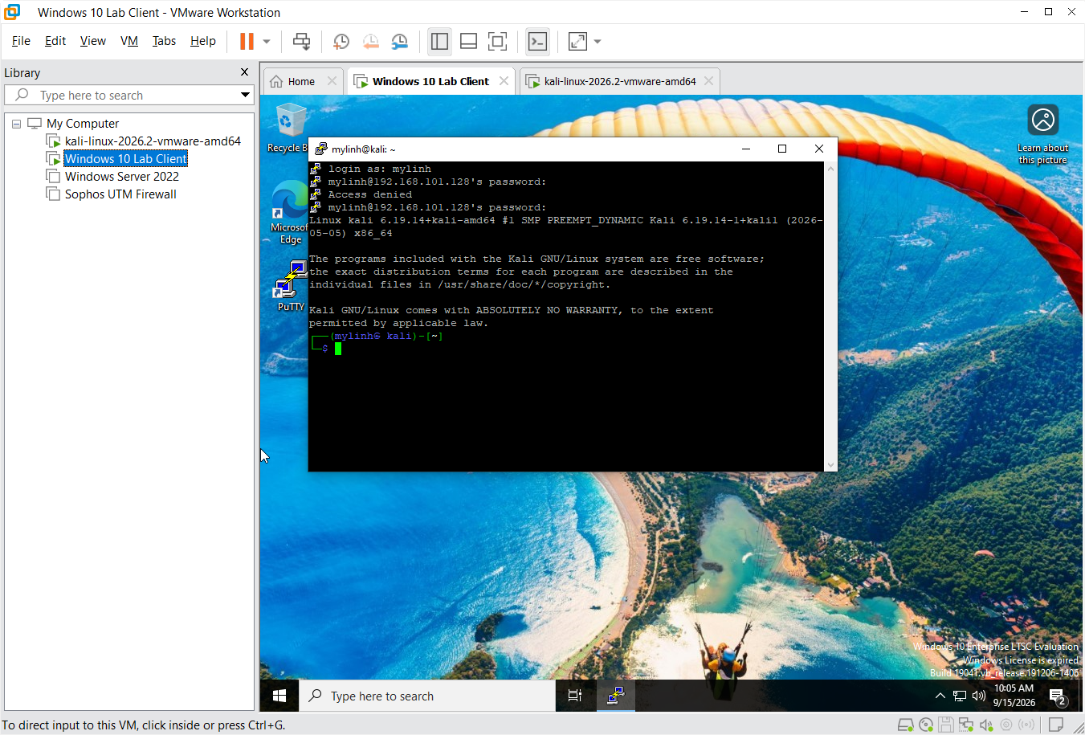
  - Sau khi đăng nhập thành công vào hệ thống, gõ lệnh kiểm tra:
uname -a
ls -la
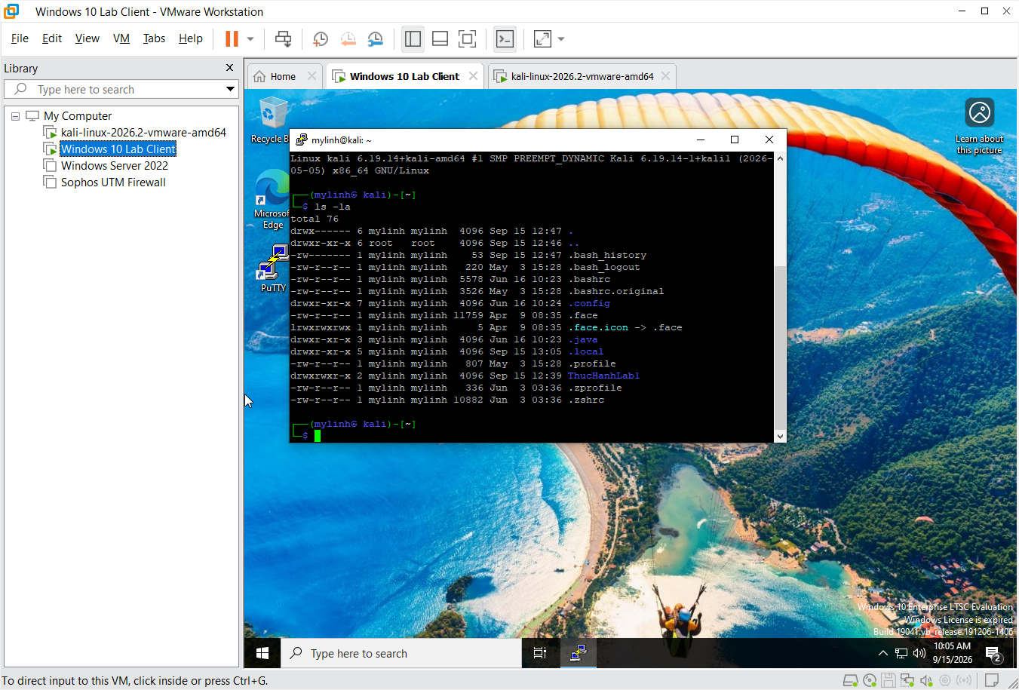
- Bước 3.5: Dừng bắt gói tin trên máy thật và phân tích dữ liệu SSH
  - Trên máy thật, bấm nút dừng bắt gói tin trên Wireshark.
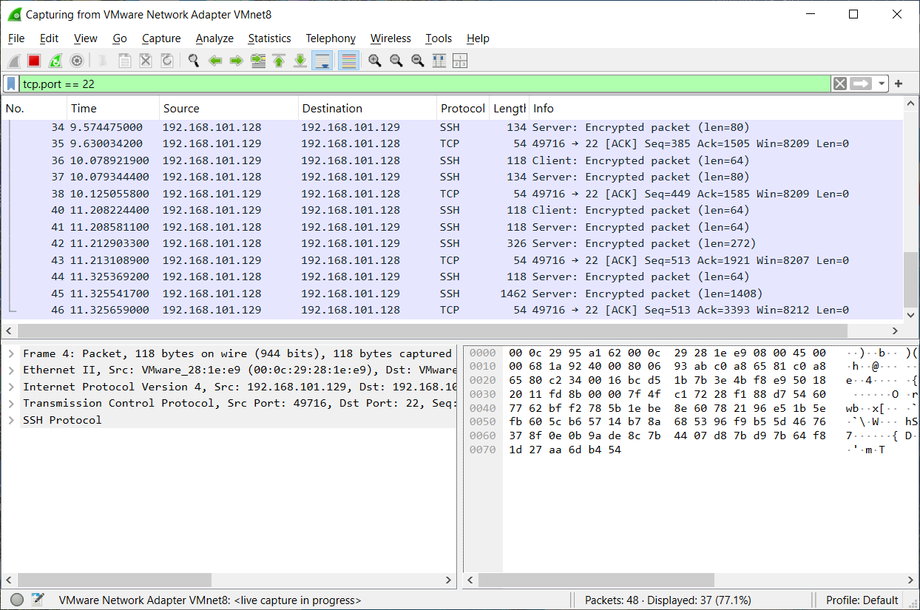
  - Lưu tệp gói tin với tên: ssh_traffic_capture.pcapng.
  - Chọn một gói tin SSH trên danh sách, nhấp chuột phải chọn Follow > TCP Stream.
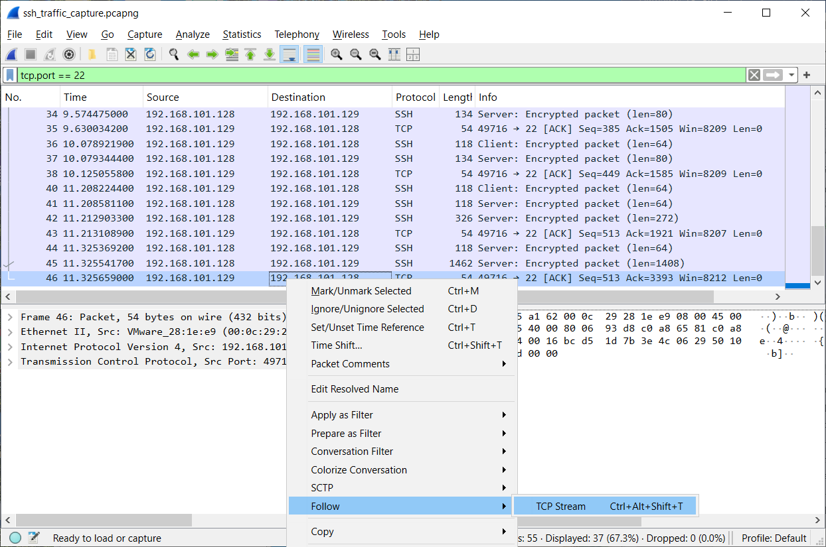
  - Quan sát kết quả: Toàn bộ nội dung trao đổi đều hiển thị là các khối ký tự nhị phân ngẫu nhiên không thể đọc được, các gói tin đều mang nhãn Encrypted packet data. Hoàn toàn không thể tìm thấy tên đăng nhập, mật khẩu hay câu lệnh đã thực hiện.
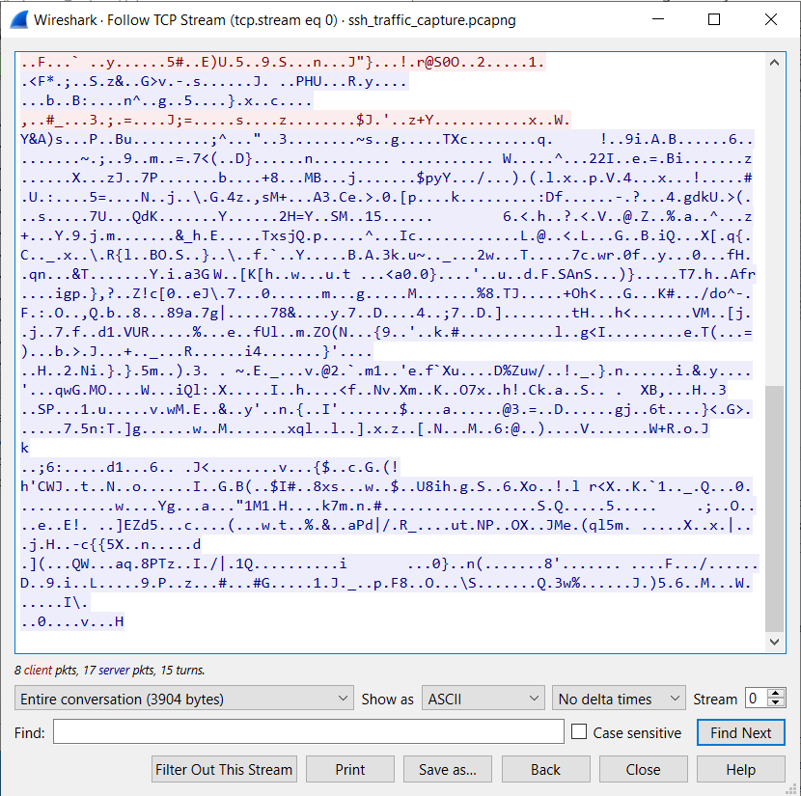
C. CÂU HỎI
Yêu cầu chung: Anh/Chị sinh viên trả lời dựa trên kết quả thực hành. Ở các câu có yêu cầu bằng chứng, sinh viên phải sử dụng ảnh chụp hoặc dữ liệu Wireshark từ chính bài làm của mình, không lấy của người khác hoặc do AI tạo. Sau quá trình thực hành và nắm được các kiến thức nền tảng, anh/chị trả lời các câu hỏi sau:
- Telnet và SSH là gì và được ứng dụng trong trường hợp nào?
- Telnet: Là giao thức mạng tầng ứng dụng hoạt động trên cổng mặc định TCP 23, phát triển từ năm 1969 nhằm cung cấp giao diện dòng lệnh từ xa. Toàn bộ thông tin truyền đi dưới dạng văn bản thô (Plaintext) không mã hóa.
  - Ứng dụng: Không còn dùng trong sản xuất thực tế. Chỉ dùng trong phòng thí nghiệm học tập hoặc kiểm tra nhanh cổng mạng (telnet <host> <port>).
- SSH : Là giao thức mạng bảo mật tầng ứng dụng hoạt động trên cổng mặc định TCP 22, thiết kế để thay thế Telnet và các giao thức cũ không an toàn. SSH áp dụng mật mã hóa khóa công khai, mã hóa đối xứng và mã xác thực thông điệp.
  - Ứng dụng: Tiêu chuẩn hàng đầu trong quản trị máy chủ từ xa an toàn, truyền tệp an toàn (SFTP/SCP), tạo đường hầm mạng mã hóa (SSH Tunneling/Port Forwarding) và quy trình CI/CD.

- So sánh Telnet và SSH.
- Cổng mặc định: Telnet dùng TCP 23; SSH dùng TCP 22.
- Mã hóa: Telnet truyền văn bản thô; SSH mã hóa toàn bộ dữ liệu.
- Tính toàn vẹn: Telnet không hỗ trợ bảo vệ; SSH dùng mã xác thực thông điệp (HMAC / AEAD).
- Xác thực: Telnet chỉ có mật khẩu thô một chiều; SSH hỗ trợ mật khẩu mã hóa, cặp khóa công khai (Public-Key), chứng chỉ số và MFA.
- Mức độ tin cậy: Telnet bị cấm dùng trên môi trường thực tế; SSH là chuẩn bắt buộc toàn cầu.
- Khi sử dụng SSH, còn có cách nào để đăng nhập ngoài cách dùng username và mật khẩu truyền thống? Thực hiện demo minh họa kèm theo.
- Ngoài mật khẩu truyền thống, SSH hỗ trợ: Xác thực bằng cặp khóa bất đối xứng (Public-Key Authentication), Chứng chỉ số SSH (SSH Certificates) và Xác thực đa yếu tố (MFA/2FA qua TOTP hoặc khóa phần cứng FIDO2/U2F).
- Demo minh họa Public-Key:
  - Trên Windows 10, mở CMD tạo cặp khóa: ssh-keygen -t ed25519 -C "lab1_student_key".
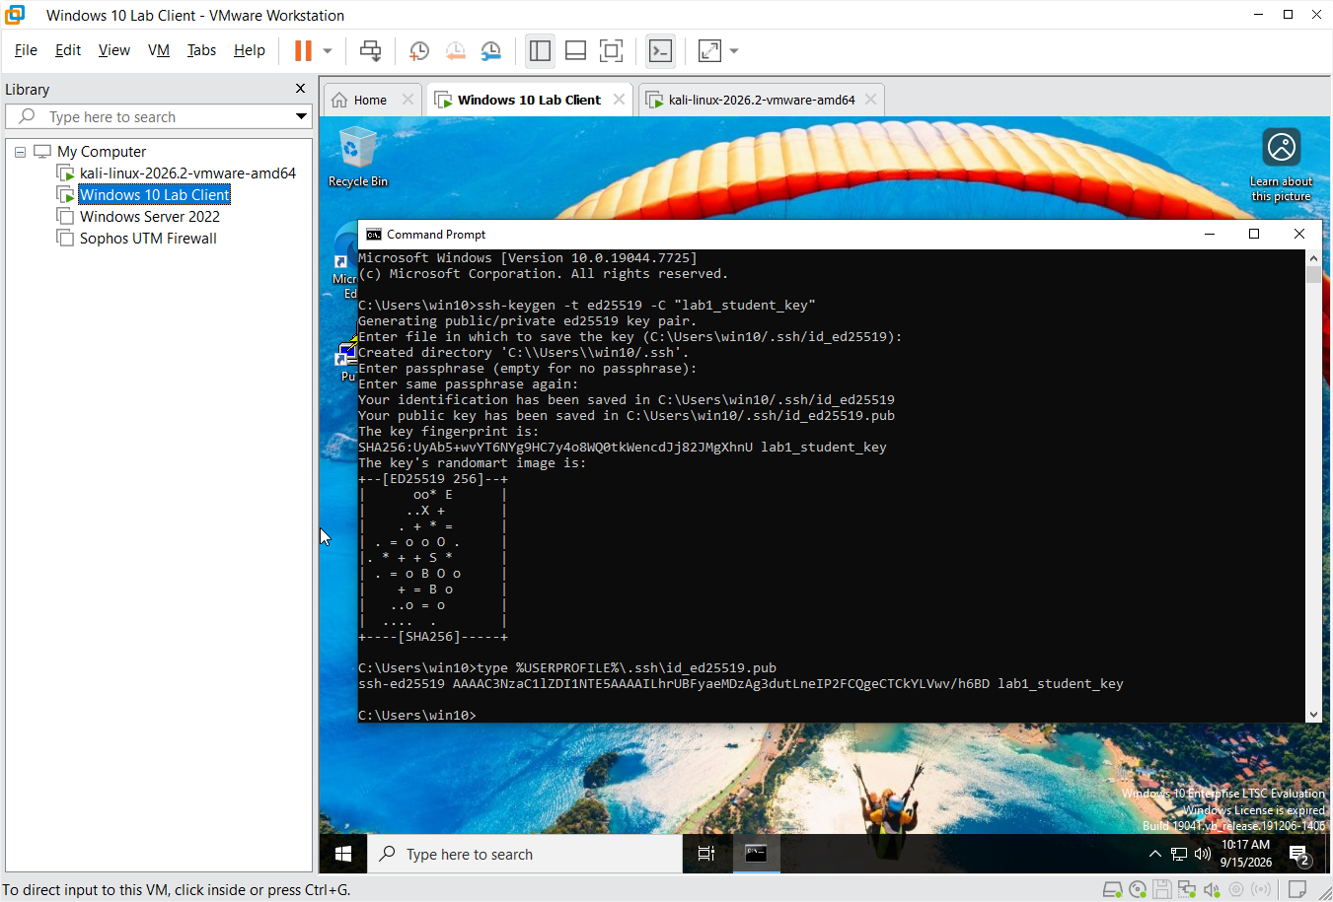
  - Đưa khóa công khai vào tệp ~/.ssh/authorized_keys trên máy chủ Kali Linux.

  - Phân quyền tệp trên Kali: chmod 700 ~/.ssh && chmod 600 ~/.ssh/authorized_keys.
  - Kết nối từ Windows 10: ssh -i %USERPROFILE%\.ssh\id_ed25519 uitlab@<IP_Kali_Linux>. Kết nối thành công ngay lập tức không cần nhập mật khẩu.
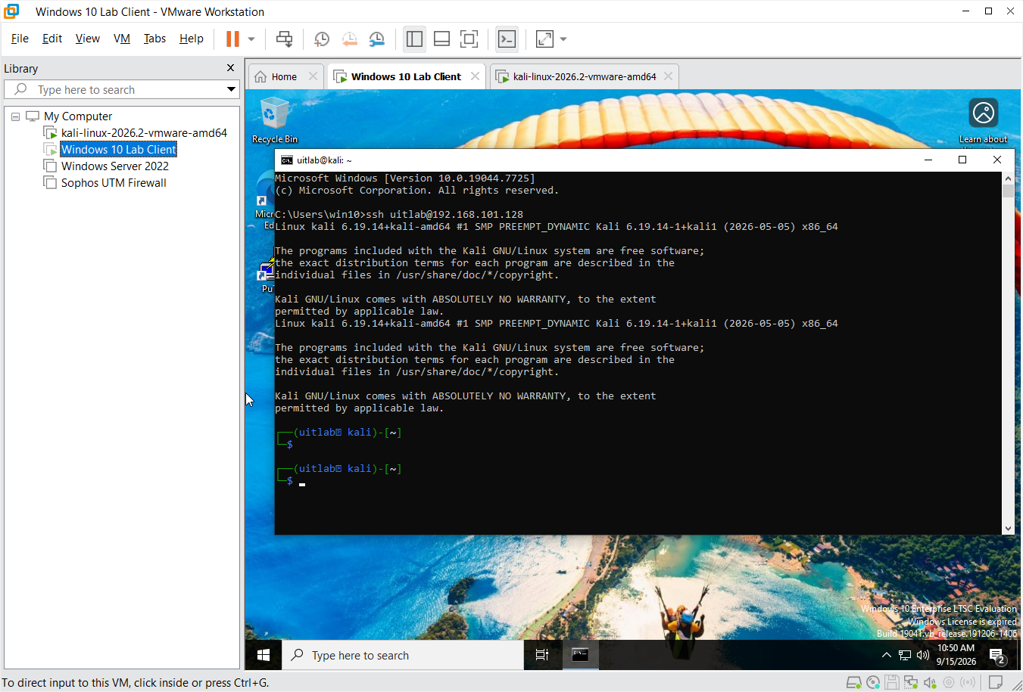
- Phân tích sự khác biệt giữa Telnet và SSH dưới góc độ bảo mật, tập trung vào ba thuộc tính: tính bí mật (Confidentiality), tính toàn vẹn (Integrity) và xác thực (Authentication).
- Tính bí mật
  - Telnet: Bằng 0. Mọi gói tin truyền trần trụi, bắt gói tin đọc được 100% tài khoản và mật khẩu.
  - SSH: Rất cao. Trao đổi khóa an toàn (Diffie-Hellman/ECDH) tạo khóa phiên đối xứng (AES, ChaCha20), kẻ nghe lén chỉ thấy dữ liệu nhị phân ngẫu nhiên.
- Tính toàn vẹn
  - Telnet: Không có bảo vệ. Kẻ tấn công có thể tiêm lệnh giả mạo hoặc sửa đổi gói tin giữa chừng.
  - SSH: Toàn vẹn nghiêm ngặt nhờ HMAC hoặc AEAD. Thay đổi dù chỉ 1 bit sẽ khiến kiểm tra toàn vẹn thất bại và phiên kết nối bị ngắt ngay lập tức.
- Tính xác thực
  - Telnet: Chỉ có xác thực mật khẩu thô một chiều từ người dùng lên máy chủ, không có xác thực danh tính máy chủ.
  - SSH: Xác thực hai chiều toàn diện: Máy chủ chứng minh danh tính qua Host Key và dấu vân tay; người dùng chứng minh quyền truy cập qua mật khẩu mã hóa hoặc khóa công khai.
- Dựa trên kết quả bắt gói bằng Wireshark, hãy chỉ ra những thông tin nào của phiên Telnet có thể bị quan sát hoặc khôi phục. So sánh với kết quả khi bắt phiên SSH và cung cấp bằng chứng từ chính bài thực hành.
  - Phiên Telnet: Khôi phục trọn vẹn 100% địa chỉ IP, cổng 23, tên tài khoản đăng nhập (login:), từng ký tự mật khẩu (Password:), toàn bộ câu lệnh thực thi và kết quả hiển thị của máy chủ.
  - Phiên SSH: Wireshark chỉ nhìn thấy chuỗi định danh phiên bản giao thức ban đầu (banner SSH-2.0...) và danh sách thuật toán trao đổi khóa; toàn bộ các gói tin dữ liệu sau đó đều là Encrypted packet data không thể khôi phục nội dung.

- Tại sao việc sử dụng mật khẩu dài và phức tạp không khắc phục được điểm yếu bảo mật của Telnet? Giải thích dựa trên kết quả thực nghiệm.
  - Điểm yếu của Telnet xuất phát từ kiến trúc tầng truyền dẫn của giao thức không có lớp mã hóa, không bắt nguồn từ độ mạnh yếu của mật khẩu.
  - Mật khẩu dù dài 30 ký tự chứa đầy đủ ký tự đặc biệt vẫn bị Telnet chia nhỏ đóng trực tiếp vào tải trọng của các phân đoạn TCP dạng mã ASCII rõ ràng. Wireshark chỉ việc gom gói tin lại là đọc được nguyên vẹn mà không cần bẻ khóa hay vét cạn.
- Khi sử dụng SSH, Wireshark vẫn quan sát được những thông tin nào mặc dù nội dung phiên đã được mã hóa? Những metadata này có thể tạo ra rủi ro bảo mật nào?
- Thông tin quan sát được: IP nguồn/đích, cổng dịch vụ TCP 22, chuỗi phiên bản phần mềm (Software Banner), danh sách thuật toán mã hóa hỗ trợ, kích thước gói tin và khoảng thời gian phát sinh gói tin.
- Rủi ro:
  - Khai thác lỗ hổng đã biết theo phiên bản OpenSSH cũ chưa vá lỗi (Known CVEs).
  - Tấn công phân tích lưu lượng (Traffic Analysis / Keystroke Timing): suy đoán độ dài mật khẩu hoặc dự đoán câu lệnh tương tác dựa trên nhịp độ gõ phím.
  - Nhận diện sơ đồ mạng nội bộ và các máy chủ quản trị trọng yếu.

- Trong lần đầu kết nối SSH, PuTTY yêu cầu xác nhận host-key fingerprint. Host key có vai trò gì? Điều gì có thể xảy ra nếu người dùng chấp nhận host key mà không kiểm tra?
  - Vai trò: Khóa máy chủ (Host Key) và dấu vân tay (Fingerprint) giúp người dùng xác minh máy khách đang kết nối tới đúng máy chủ hợp pháp của mình, ngăn chặn kết nối nhầm sang máy chủ mạo danh.
  - Rủi ro: Nếu kẻ tấn công thực hiện tấn công đứng giữa (Man-in-the-Middle) qua đầu độc ARP/DNS và chuyển hướng kết nối về máy giả mạo, việc bấm chấp nhận bừa bãi sẽ thiết lập kênh mã hóa tới máy kẻ tấn công, khiến toàn bộ thông tin đăng nhập bị chiếm đoạt.
- Tại sao máy Attacker nằm cùng mạng với Client và Server chưa chắc bắt được toàn bộ lưu lượng unicast giữa hai máy? Trong thực tế cần điều kiện hoặc kỹ thuật nào để quan sát được lưu lượng này?
- Nguyên nhân: Thiết bị chuyển mạch (Switch - bao gồm Virtual Switch của VMware) hoạt động ở Tầng 2, duy trì bảng địa chỉ MAC (CAM Table). Khi gói tin là đơn hướng (Unicast), Switch chỉ chuyển tiếp tới đúng cổng của máy đích, không phát tán ra cổng của máy Attacker.
- Điều kiện/Kỹ thuật thực tế:
  - Cấu hình cổng phản chiếu (Port Mirroring / SPAN Port) trên Switch.
  - Sử dụng thiết bị phần cứng trích tín hiệu mạng (Network TAP).
  - Thực hiện tấn công đầu độc bộ nhớ đệm ARP (ARP Cache Poisoning / Spoofing).
  - Cài đặt công cụ giám sát trực tiếp ngay trên máy Client hoặc máy Server.

- Ngoài username/password, SSH còn hỗ trợ phương thức xác thực nào an toàn hơn? Hãy trình bày nguyên lý của public-key authentication và giải thích ưu điểm của nó so với xác thực bằng mật khẩu.
  - Nguyên lý: Hoạt động theo cơ chế Thử thách - Đáp ứng (Challenge - Response). Người dùng giữ Khóa riêng (Private Key) trên máy khách và đưa Khóa công khai (Public Key) lên máy chủ. Máy chủ gửi chuỗi thử thách ngẫu nhiên, máy khách dùng khóa riêng tạo chữ ký số gửi lại, máy chủ dùng khóa công khai kiểm tra chữ ký để cấp quyền đăng nhập.
  - Ưu điểm: Khóa bí mật không bao giờ truyền qua mạng; miễn nhiễm hoàn toàn trước tấn công vét cạn mật khẩu (Brute-force); hỗ trợ tự động hóa an toàn.
11. Nếu phải triển khai dịch vụ quản trị từ xa cho một máy chủ trong hệ thống thực tế, hãy đề xuất ít nhất ba biện pháp hardening cho SSH và giải thích mục đích bảo mật của từng biện pháp.
  - Khóa tính năng đăng nhập bằng mật khẩu (PasswordAuthentication no): Buộc 100% người dùng dùng khóa công khai, triệt tiêu nguy cơ bị botnet tấn công dò quét mật khẩu.
  - Cấm tài khoản root đăng nhập trực tiếp (PermitRootLogin no): Buộc quản trị viên đăng nhập bằng tài khoản cá nhân có danh tính rõ ràng, phục vụ nhật ký kiểm toán (Audit log).
  - Đổi cổng dịch vụ mặc định từ TCP 22 sang cổng ngẫu nhiên bảo mật (ví dụ: cổng 22442): Giảm thiểu trên 95% các cuộc quét mạng tự động của tin tặc trên Internet.
  - Cài đặt công cụ chặn tự động Fail2ban hoặc cấu hình giới hạn địa chỉ IP tin cậy (IP Whitelisting).

